标杆房企工程管理之道与项目管理的管控要点及实战案例

【课程背景】
在当前房地产行业中，很多房企工程管理人员不知道应如何当好甲方，面对现场错误百出的工程图纸，严苛的成本控制，不听话的供应商，紧张的建造周期、频繁的变更、不停的整改、永远销不完的销项、持续不断的客户投诉，或者袖手旁观，或者越厨代庖；缺乏工程管理体系化管理经验，纯凭个人经验管项目，每次项目管理过程都像坐过山车前松后紧，开始的时候一脸懵圈不知所措，到了交付就手忙脚乱。一方面员工无法系统性学习提升工程管理能力，一方面企业项目管理不断出现重复性错误。如何帮助员工更好的掌握工程管理之道，提升管理视角，拓宽管理能力，并逐步转化角色胜任项目经理的岗位要求是我们面对的管理挑战；工程竣工交付的产品，应逐步的走向以客户为关注焦点的产品管理思路上来。客户对产品品质的要求，如何从设计前端入手，强调客户对材料部品的使用要求，让产品一开始就做对做好。产品品质管理需要涵盖产品定位、产品标准、产销平衡、产品采购、成本限额、供方选择、过程管理、产品验收、成品保护、直到产品交付和维保修的产品全生命周期过程品质管理。工程管理专业作为产品的最终制造和呈现者，如何做到站在项目管理的视角，避免产品质量、进度、成本的目标冲突，协同平衡各专业和甲乙方的标准不一致，是保证经营管理目标在项目平稳落地的关键；
本次课程根据专家23年的工作经历及经验（10年中建系统工作经历、13年地产企业管理经历），结合清华大学工程制造业精细化及流程化的管理方法，通过对100多个与工程管理有关的实际操作案例进行情景解剖，导出能够适合大多数地产企业确保工程质量前提下大幅提升施工速度的管理思路和技巧，以及切实落地的手段及措施。
本次课程特点是将标杆地产企业工程管理的实战经验与清华大学制造业经典管理理论密切结合，实操案例多、启发性强，同时可与学员有较多的深度互动，通过互动交流来进一步梳理学员的管理思路及实战操作。

【课程收益】
- 深刻理解并体会地产集团层级工程管理之道，——目标定标准、协同建流程、能力要提高
- 理解掌握工程策划的重要性和关键要素，以更好的实现产销平衡，实现产品力最大化；
- 理解掌握工程运维精细化管理的重要性和关键要素，以更好地保证缺陷反馈得以有效收集改进；
- 理解掌握工程技术精细化管理的重要性和关键要素，以更好地保证工程构造、标准和要求对质量改进的有效性；
- 理解掌握工程检查精细化管理的重要性和关键要素，以制定合理的企业检查提升方案；更好的保证标准要求在施工现场对供方管理的精准管控；
- 理解掌握与运营精细化管理的重要性和关键要素，针对项目实际情况及公司现有资源制定合理的全周期工程进度计划，以保证工程质量；

【课程亮点】
要点把控
掌握工程管理的关键要点和实施技巧，以制定合理的项目提升方案。
工具落地
提供工程管理过程中切实落地的操作手段及实施措施。
案例丰富
对多个与工程管理有关的实际操作案例进行情景解剖。
资深大咖
拥有23年的资深工作经历，操盘多个知名项目。

【课程对象】
房地产企业董事长、总经理、总工、集团分管工程副总、项目总经理、工程总监、工程部经理成本总监、成本部经理、工程部经理、造价工程师等。

【课程大纲】
第一部分：质量问题的现状和困惑及工程管理之道
  - 我们是否经常遇到这样的问题和困惑？
    - 各职能部门各自为政，追究责任都有理由，问题究竟在哪？客户报修投诉率总不能令人满意；
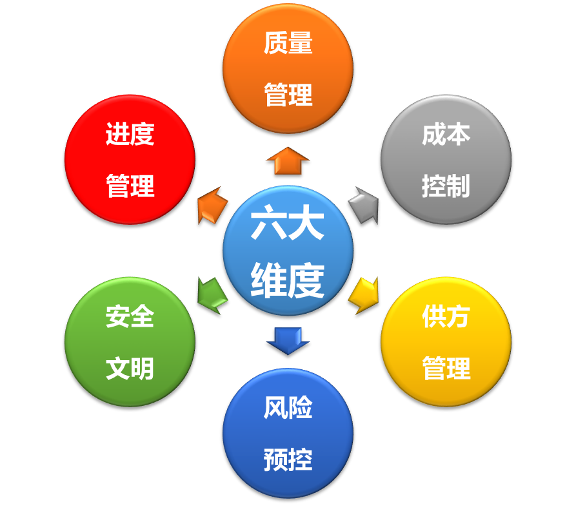
    - 我们的产品已经是行业最好了，怎么能把事情做到更好？百分百零渗漏免维护做不到！
    - 很多质量问题都是行业通病，手工活，修了还修，层出不穷；疲于应付客户没完没了的报修投诉，每天就像消防队员；
  - 建立流程化的协同体系；甲方管理原因导致的现场矛盾：专业间的矛盾/甲乙方间的矛盾；跨专业协同/目标标准协同；
  - 工程管理之道：目标定标准/协同建流程/能力要提高；
第二部分：工程策划管理
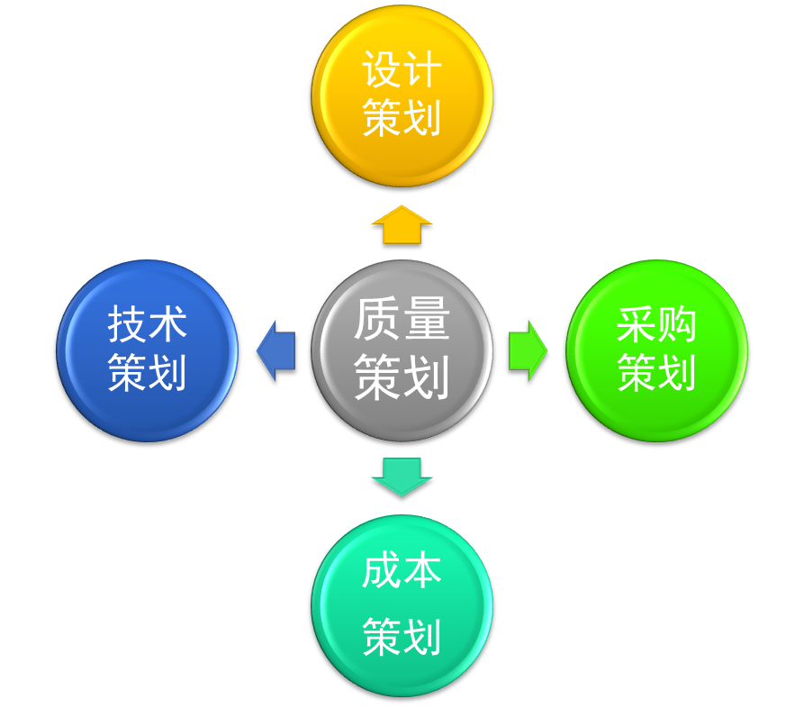
- 项目和分期管理目标明确；项目和分期管理目标明确；工程管理目标：进度/质量/销售目标；
案例：某项目的产品质量目标设定指标分解；
- 产销平衡；全周期价值最大/销售优先/顺序开盘/开发适量/销售不利有效停止生产；
    - 案例：某项目产销平衡示例
    - 例题：某项目产销平衡及分期测算；
- 战术地图编制要点总结：五个确保；工程技术设计交底/设计阶段；
- 施工总平面布置管理；施工合理便捷/分期标段合理面积/合作方优先/开发面积1半/流水搭接/分期界面简洁/设备机具布置/临水临电道路分布/安全文明/看房通道/降低开发成本；
    - 案例：某项目的战术地图开工前提保障示例；
    - 案例：某项目的战术地图结合各阶段总平面布置示例；
    - 案例：某项目战术地图施工总平面布置合理性示例；
    - 例题：某项目战术地图施工合理性问题分析；
- 施工总平面布置管理要点总结；大门围墙定位/施工通道/临水电建设堆/动态总平布置；
- 工程策划总结：知行合一/策划前置/产销平衡/技术先行/重在执行/；
- 分组讨论与交流；
第三部分：工程技术管理
- 标杆房企工程质量管理理念：工程质量≠施工质量；质量管理≠质量检验；质量管理责任≠工程部门责任；持续改进管理体系；
质量管理体系=质量系统预控=设计/材料工艺/运维综合管控；
工程提出/质量组织/职能改进/物业源头/客户焦点/图纸优先/设计龙头；
- 质量观点对比；传统房企质量管理观点/标杆房企质量管理观点
- 工程技术策划要点架构
- 设计质量问题通病；缺乏有效深度的设计构造/缺乏可指导施工的设计做法/不重视现场易建性和易检性/不重视交付后产品运维的要求
- 设计配置对质量的影响；轻装修重装饰巧减配/优先配置产品类/优先减配施工类/能“坐”不“蹲”/地采暖是最大的坑
- 例题：设计配置对质量的影响
- 例题：设计户型对质量的影响
- 设计品质和效果对客户的重要性分析；
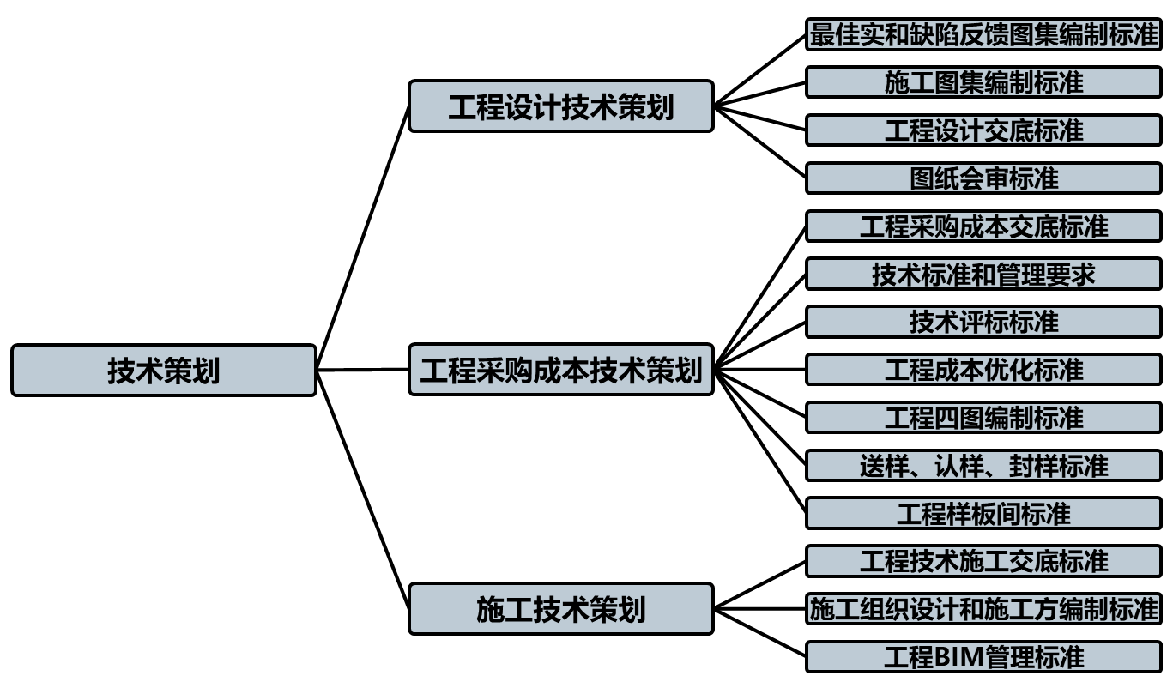
购买阶段价值排序：设计效果＞功能组合＞材料品质＞品牌追求
入住阶段价值排序：功能效果＞材料品质＞设计效果＞品牌追求
- 建立以客户为关注焦点的质量管理体系；
质量改进：客户报修/投诉/第三方调研/缺陷反馈；
80%报修问题：外窗/空鼓/开裂/渗漏/入户门/电气
- 缺陷反馈的重要性及必要性分析
    - 案例：XX地产公司的客户报修数据库
    - 例题：窗侧边墙面渗漏缺陷案例
- 缺陷反馈管控小结：定量分析找到最佳解决方案/数据优选提炼/施工周期影响质量迭代时间/引进成熟样本迭代，提升满意度
- 施工图集内容和编制要点；图集原则/模块/图片/技术/参数/成本分析/缺陷反馈
缺陷反馈溯源/要素统计分析改进/改进最优解/构造、材料、工艺、运维
- 案例：施工图集原则模型图片
- 施工图集设计/合约管控要点；标准化施工图集：战略协议/设计协议/咨询协议/施工协议
- 标杆企业工程四图目的：避免设计无图、图纸精度不足或图纸错误/明确生产施工工艺验评、成保、运维标准/明确供方技术标准和管理要求/完成供方战略采购依据/成本工程重计量依据/实现零变更洽商总价包死
- 四图策划先行：深化设计图/生产加工图/现场安装图/成品保护图
    - 案例：现场四图管理缺失案例
    - 例题：工程四图执行例题
- 工程交底会议目的：加强掌握产品标准和管理要求/加强专业间学习、协同/提升员工能力素质/提升工程管理水平
- 案例：监理例会过程管控要点
- 例题：监理例会过程管控要点

- 工程交底会议内容：工程管理策划/缺陷反馈图集/标准化施工图集/技术标准管理要求，总分包合同条款/质量、进度、成本控制流程和标准/安全文明施工管理流程和标准/设计图纸深化四图
- 工程技术设计交底和图审会议要点：设计交底4个关键要点，PDCA；图纸审查5个关键阶段：可研阶段/前期阶段/开发阶段/实楼样板间施工前/使用阶段
- 例题：工程技术设计交底会议缺失图审案例
- 工程技术供方管理交底会议内容： 明确本项目总包管理权责范围/明确本项目监理监督现场施工的权责范围/明确本项目总控计划管理要求/明确本项目总分包合约界面划分/明确本项目会议协调决策机制
- 工程技术标准要求交底会议内容：本项目质量要求和目标/各单位的施工范围和部位/本项目指定采用的工艺流程及技术标准/本项目指定采用的验评标准/本项目指定采用的材料/本项目匹配的施工机具/本项目安全环境要求/本项目特殊工序工艺操作要点
- 例题：工程技术施工交底会议缺失案例
- 标杆企业施工组织设计和方案审核要点；重点审批施工方案；
- 搭建样板间的七目的：出图/深化设计/限额设计/审图/设计优化/标准可视化/行销
- 四个样板间类别和作用：设计体验样板间/材料部品样板间/交付标准样板间/施工工艺样板间
- 例题：材料部品样板管理案例
- 技术管控要点总结：预控设计构造配置/最佳实践、缺陷反馈/标准化施工图集/高效召开工程会议/预控各项技术交底/施组方案一致性/三个样板间先行
- 分组讨论与交流
第四部分：工程质量管理
- 工程质量策划框架：监理检查策划/第三方检查管理策划/第三方检验管理策划
- 监理检查策划；提高质量问题易检性：容易发现问题/质量责任到人/质量责任到人/实现一次做好
- 例题：易检性质量检查现状案例分析
- 工程第三方检查策划；第三方检查要求和频次；
- 案例：标杆地产工程检查权重分析-18年体系与20年体系；标准旧版和新版变化对比-实测实量测区的改变；抽样取样范围及检测项；
- 案例：关键质量动作控制标准；主要做法标准；
- 第三方检验策划：标前/出厂/巡检
- 工地开放日：确定区域范围/制定计划方案/全员参与/责任到人/提前通知客户/客户了解知情
- 客户恳谈会：以客户为导向/开业主恳谈会/了解项目工艺/消除客户疑虑/收集客户意见/及时组织整改/促进完善品质/减少交付风险
- 竣工验收交付计划要点：优先规定动作/优先客户区域验收/代客验房（物业）/带客验房（客服）/遗留问题限期整改/客户风险预控
- 交付风险预控：产品标准不符/承诺无法落实/存在质量/隐患存在功能缺陷/存在安全隐患 /设施无法使用/设计/质量/价格等其它因素
- 案例：某标杆地产交付风险案例；
- 客服管控\交付维保和整改销项要点
- 工程质量后评估管控要点：交付一个月内实施/委托第三方/全专业参与/形成缺陷反馈/重点改进流程标准
- 质量管理总结：质量＞速度、成本；客户质量是企业长期稳定发展的重要推动力；
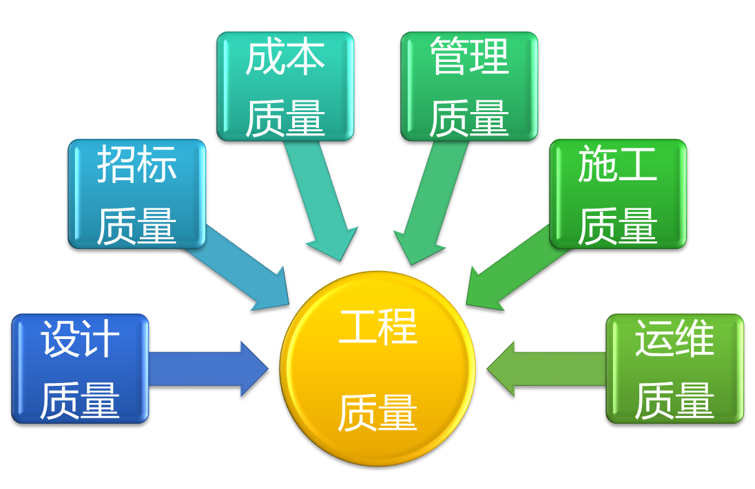
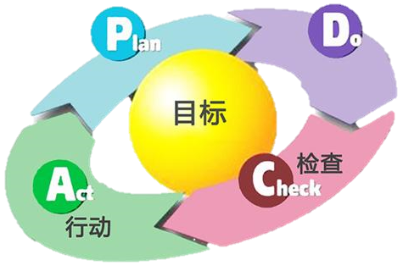
- 分组讨论交流

第五部分：工程计划管理
- 标杆企业并购扩张的原因是什么？开发节奏加快/融资周转提速/规模迅速做大/生产空间变小
- 计划管理存在的问题；管理五拍：计划拍脑袋/布置拍肩膀/承诺拍胸脯/出事拍大腿/跑路拍屁股；
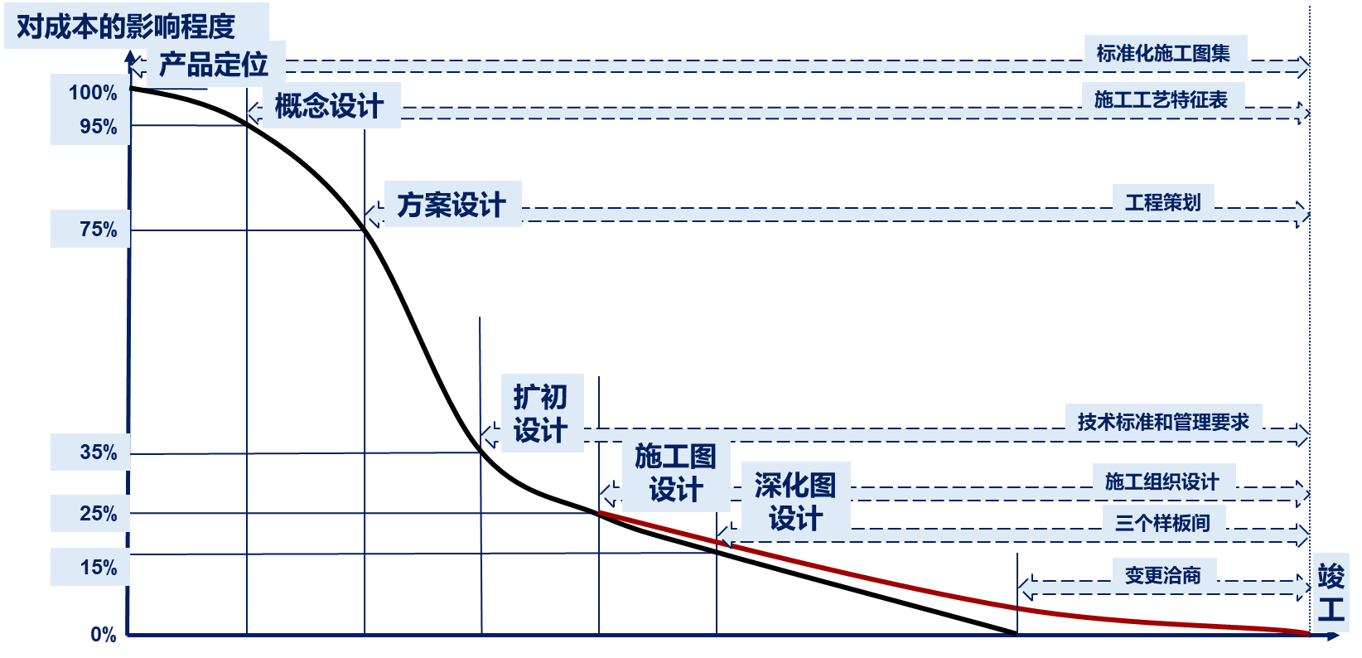
- 设计定位不准/计划制定不实；
- 计划管理现状——抢不抢工：是否允许洽商签证/是否增加措施费/工程质量如何保证
- 例题：计划管理现状案例分析
- 项目全周期计划管理是流程管理的落地和执行手段；
- 四级计划管理体系的组成；战略规划/全周期计划/年度计划/月度计划；
- 项目计划编制的特殊性原则；特殊性和唯一性/动态性和成长性；
- 标杆房企一级计划；项目战略经营目标/项目经营目标；
    - 案例：标杆房企项目全周期总控计划（里程碑30节点）示例
- 标杆房企二级计划；项目二级专业经营计划/各专业计划示例；
- 项目全周期总控计划执行6大管控要点；进度因素预控/上下确认协同/甲乙方确认/总包计划一致/总分包计划一致/过程控制机制；
- 标杆房企三级计划；项目三级专业经营计划/项目专项开发计划；
- 项目工程进度计划：综合考虑/特征难点/资源统筹/步调一致/预防预控；
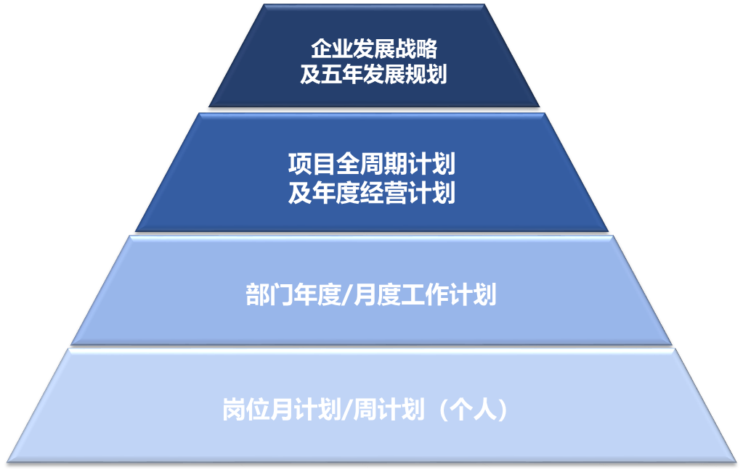
- 标杆房企合理工期；符合生产客观规律/合理施工管理（技术）间歇/保证质量目标前提下合理提速/管理标准化/产品标准化；
- 制定合理最短工期；标准工期/最短工期/合理最短工期；
- 总包施工计划与全周期总控计划的一致性：合理性/可行性/一致性/有效性；
- 日周月季计划执行的过程控制、考核、奖惩机制
    - 案例：标杆房企示范区样板间交付案例
    - 例题：道路抢工案例分析
- 标杆房企四级计划管理体系：部门管理类计划/部门经营类计划；
- 计划管理总结；战略规划/四级计划/总控计划/里程碑节点/审核会机制/计划信息管理系统促进管理可视化；
- 讨论：针对本项目全周期总控计划的改进建议；
- 项目工程管理总结；

杨帆老师
- 原华夏幸福分管（设计/采购/成本/工程/客服/全面质量）副总裁
- 原当代节能置业首席工程师（总裁级）
- 原山东儒辰集团分管设计副总裁
- 原当代节能置业工程管理中心/采购成本中心/研发设计中心总经理
- 原第一资产董事长助理/总工程师
- 原福晟集团工程管理中心总经理
- 清华大学工业工程硕士/华中科技大学城市规划专业学士
- 高级工程师/注册一级建造师
- 中国房地产技术联盟总工之家副秘书长 总工之家专家委员会副主任委员
- 零渗漏专业工作委员会主任
- 全联房地产商会全装修产业分会首席专家
- 中国工程招采协会副秘书长
- 中国门窗幕墙标准化工作委员会专家委员
- 中国金属结构协会钢木门窗委员会专家委员
- 中国金属结构协会塑料门窗委员会副主任委员
- 中国建筑玻璃与工业玻璃协会专家委员
- 中国塑料工业协会塑料管材委员会副主任委员
- 中国绿色建筑委员会委员
- 北京万科、大连万科、融创地产、恒大地产、龙湖地产、黑龙江保利、辽宁保利、保利京津冀、保利淮海、保利华南、江西保利、广东保利、中海地产、绿地香港、绿地一部、绿城地产、蓝城集团、华润置地、华夏幸福、中粮置地、旭辉地产、招商蛇口、金科地产、金辉地产、金地地产、金融街、佳兆业、中铁建、鲁能地产、众安集团、天阳控股、中建东孚、钱城开发、陕西万众、远洋地产、奥园地产、五矿地产、仁恒地产、越秀地产、华发地产、祥生地产、正荣地产、星河集团、信和置业、晶泽实业、中天美好、路劲地产、建业集团、福晟集团、当代置业、儒辰集团、北京建工、电建地产、北京城建地产等

维度一：运营管理和项目管理类课程（9门课）
- 《标杆房企工程管理客户满意度提升管理要点及实战案例》（数百家企业项目管理提升课程，提升整合员工工程管理能力，快速提升客户交付满意度）
- 《标杆房企工程管理之道与工程策划的管控要点及实战案例》（数百家企业项目管理提升课程，提升整合员工项目预判和预控管理能力）
- 《标杆房企工程管理之道与项目管理的管控要点及实战案例》（数百家企业项目管理提升课程，提升整合员工项目综合管理能力）
- 《标杆房企工程精益管理的管控要点及实战案例》（数百家企业项目管理提升课程，提升整合员工程精益管理能力，降低现场成本，消除浪费，提高效益）
- 《标杆房企旧城改造项目工程管理核心解析及实操案例》（针对标杆企业的旧改项目工程管理提升课程，提升整合员工旧改项目综合管理能力）
- 《标杆房企项目开发全流程管理核心解析及实战案例》（数百家企业项目管理提升课程，提升整合员工全流程管理意识能力，掌握项目开发全流程知识体系）
- 《标杆房企工项目总角色定位与项目管理能力提升及实战案例》（近百家企业管理提升课程，提升整合员工项目总角色定位与项目管理能力）
- 《标杆房企招采成本供方管控的管理要点及谈判实战案例》（数百家企业项目管理提升课程，提升整合员工项目供方管理能力，谈判管理意识）
- 《标杆房企项目总角色定位与全周期项目管理能力提升要点及实战案例》（近百家企业管理提升课程，提升员工项目总角色定位与全周期项目管理能力，把控项目目标）
维度二：管理者自身和团队能力提升（4门课）
- 《标杆房企工程标准化和协同管理的管控要点及实战案例》（近百家企业内训课程，提升整合员工工程管理专业工程标准化和协同管理能力）
- 《标杆房企战略领导力培训》（近百家企业内训课程，提升整合员工战略领导力管理，打通多维管理意识）
- 《标杆房企工程跨部门沟通谈判的管控要点及实战案例》（近百家企业内训课程，提升整合员工跨部门沟通谈判管理能力，打通跨部门沟通谈判管理意识）
- 《标杆房企工程舆情及沟通谈判的管控要点及实战案例》（近百家企业内训课程，提升整合员工舆情及沟通谈判能力，打通舆情及沟通谈判管理意识）

维度三：专业技术管理类课程（13门课）
- 《标杆房企建筑零渗漏节点构造分析及实战案例》(多家央企工程管理提升课程)
- 《标杆房企工程管理之零渗漏防裂缝防塌陷体系》(多家央企零渗漏防裂缝防塌陷管理提升课程)
- 《标杆房企地下建筑沉降加固零渗漏节点构造分析及实战案例》(多家央企工程管理提升课程)
- 中国零渗漏体系的首倡者；房地产总工之家/技术联盟零渗漏专业工作委员会主任，建筑工业出版社出版建筑防水防渗漏标准化设计和施工图集，帮助数十家企业完成零渗漏体系培训和构建，实现每项目防渗漏过程成本优化数千万，防渗漏运维成本降低亿元的绩效；
- 《标杆房企工程管理之铝模体系的管理要点及实战案例》（多家地产铝模管理提升课程）
- 《标杆房企工程管理之PC体系的管理要点及实战案例》（多家地产PC管理提升课程）
- 《标杆房企工程管理之门窗体系的管理要点及实战案例》（华润门窗产品质量提升课程）
- 《标杆房企工程管理之幕墙体系的管理要点及实战案例》（多家地产幕墙体系管理提升课程）
- 中国门窗幕墙标准化工作委员会专家委员，中国金属结构协会钢木门窗委员会专家委员，中国金属结构协会塑料门窗委员会副主任委员，中国建筑玻璃与工业玻璃协会专家委员；
- 《标杆房企工程管理之批量精装修管理要点和实战案例》（多家地产精装修管理提升课程）
- 全联房地产商会全装修产业分会首席专家，组织评选科技部精瑞奖评委；
- 《标杆房企绿色建筑、健康建筑与近零能耗建筑管理要点及实战案例》（多家央企绿建管理提升课程）
- 中国绿色建筑委员会委员，作为当代首席工程师组织当代获得50多项项目绿建星级评定，获得LEED铂金，健康宅等多项科技绿色住宅奖项；
- 《标杆房企新技术新工艺新材料及技术管理创新要点及实战案例》（多家央企工程新技术新工艺新材料管理提升课程）
- 《疫情时代的房企工程管理产品品质提升助力项目营销》（多家央企产品防疫品质管理提升课程）
- 《工程管理专业之钢结构体系管理要点及实战案例》（全国首门地产住宅钢结构体系培训课程）
- 《标杆房企安全管理的管控要点及实战案例》（多家地产安全防护管理提升课程）
维度四：计划管理类课程（2门课）
- 《保交付保质量下的工程穿插提效快速施工管理要点及实战案例》（多家央企保交付工程穿插提效快速施工管理提升课程）
- 《工业地产项目管理之穿插施工管理要点及实战案例》（多家央企工业地产项目穿插施工管理提升课程）
维度五：施工管理类课程（7门课）
- 《地基基础施工工艺管控要点及实战案例》（岩土工程专业地基基础施工工艺管理提升课程）
- 《地下工程盾构施工工艺管控要点及实战案例》（岩土工程专业路桥隧道专业施工工艺管理提升课程）
- 《主体结构施工工艺管控要点及实战案例》（土建工程专业主体结构施工工艺管理提升课程）
- 《装饰装修施工工艺管控要点及实战案例》（土建工程专业装饰装修施工工艺管理提升课程）
- 《防水工程施工工艺管控要点及实战案例》（土建工程专业防水工程施工工艺管理提升课程）
- 《安全生产》（多家总承包央企工程项目安全生产管理提升课程）
- 《工程总承包工程管理之道与项目管理的管控要点及实战案例》（多家总承包央企工程项目总承包管理提升课程）

